聚合支付使用指南：通道开通、客户付款、到账与对账｜云上订货系统
聚合支付先核本企业当前实际通道，再把客户原付款、业务收款、通道结算和银行结果逐层对应；开通和保存不能替代最终资金核对。

1. 先从财务设置核当前通道与状态
管理端在设置的财务设置查看线上收单，先认当前企业和实际显示的通道，再核该通道的状态。京东入口区分未申请、审核中、已开通和已停用，审核结果与启用状态不是同一个条件；汇付卡片也按原账户状态显示开通情况。一个企业有账户记录，不代表所有客户此刻都有同样的支付入口。
历史画面中的厂商介绍、费率和状态不能作为现在的签约或收费依据。下方历史画面分别显示京东已停用、汇付未开通的状态，不能据此说本企业当前也如此，更不能把一张卡片的费率推到全部通道。历史说明中提到的支付通道，需要在企业当前实际线上收单入口重新确认；没有显示的入口不能据历史说明承诺现在可直接开通。
先核当前账号能进入哪一个实际设置页及具体通道状态。店铺、平台企业和普通企业的入口显示范围可能不同，菜单可见不能代完整业务权限。选择和开通以本企业实际服务范围与原反馈为准；本页保存系统配置，不等于支付机构已完成商户审核或银行账户验证。
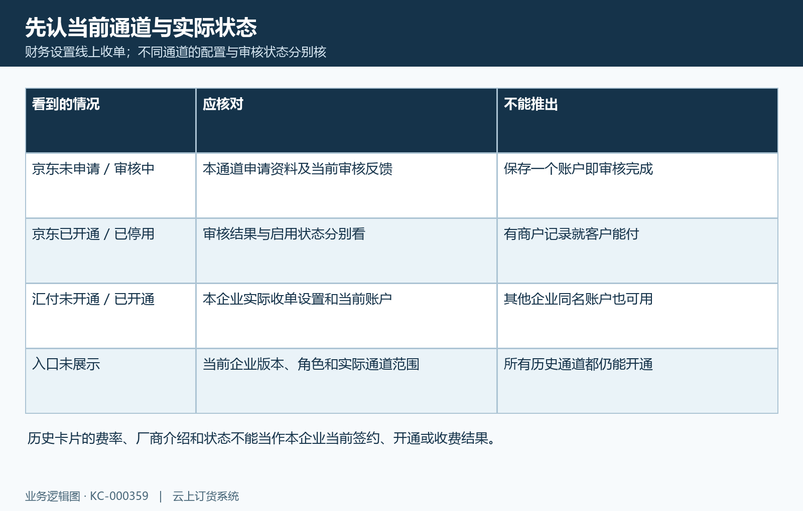
图1：各通道状态分别核，系统账户配置与机构审核、客户支付可见范围不等同。

图1补：历史财务设置中的京东已停用状态，仅说明状态字段，不证明当前开通或当前费率。

2. 准备本企业收款主体与对应配置
配置资料应与本企业实际通道账户对应，不能把客户档案、供应商档案或普通资金账户名称直接当作已审核商户。需要申请开通的通道，先按其当前实际申请入口和审核反馈准备资料；不要从其他通道的旧表单套用同一份必填清单，也不要把上传资料、审核中和已经启用混作一步。
汇付收单设置示例中有收款主体、默认收款账户、产品号、系统号、项目托管号、渠道信息、开放平台资料、备注和退款原路配置。非默认账户还涉及指定客户类型范围，资料填写与哪些客户采用该账户要分开核对。相关账户参数由负责岗位按原通道资料填写，不放在订单备注、公开截图或客户聊天里，也不凭旧示例账号录入真实环境。
保存成功后回到同一企业、同一账户看回显及实际状态；保存失败则保留首个原提示，核必填资料和对象是否一致。默认账户、指定客户和退款配置分别影响相应业务，不因设置了原路退款就认已退到客户银行。账户已停用时先核实际停用原因和已有交易结果，不能切换到另一个同名主体来覆盖原记录。
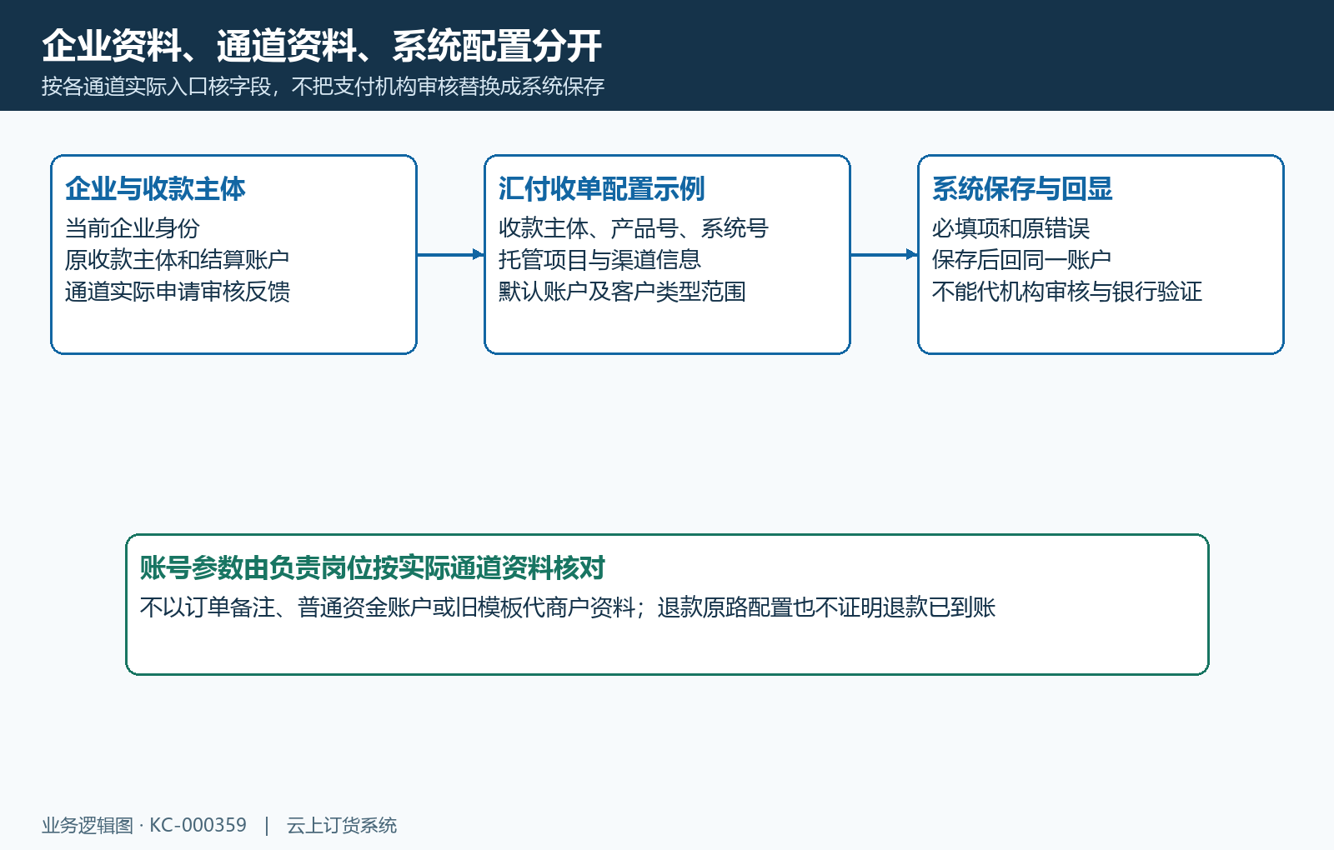
图2：收款主体、通道参数、客户范围与保存回显分别核；保存不代商户审核。

图2补：历史汇付卡片为未开通；其他通道设置和系统保存不代本通道实际审核或启用。

3. 客户手机先确认原订单与待支付金额
客户从原订单进入付款，先核订单号、当前客户、订单金额、待支付金额和已有付款记录。本次付款额可能只是一部分未付金额，或与预存款、返款组合使用，不能把一次线上交易金额当作整张订单总额。订单已变化时回原单重新确认，不用旧页面金额继续付款。
可见方式受企业销售设置、客户指定方式和访问环境影响。微信环境、普通浏览器、应用端或小程序的入口可能不同，同一通道在不同环境也可能分成微信、支付宝等具体选择。没有显示某种方式时，先核本企业实际开通、客户允许方式及当前环境，不能强填编号或换客户账号绕过限制。
小程序没有支付配置或账号禁用时，会给出对应提示，应交负责岗位核原设置，不通过连续确认来替代准备条件。管理财务页显示开通，只完成其中一层；还要核同一客户在同一原订单里的实际入口和原反馈。余额支付与线上通道也不是同一笔资金来源，核对时分别保留各自金额与业务结果。
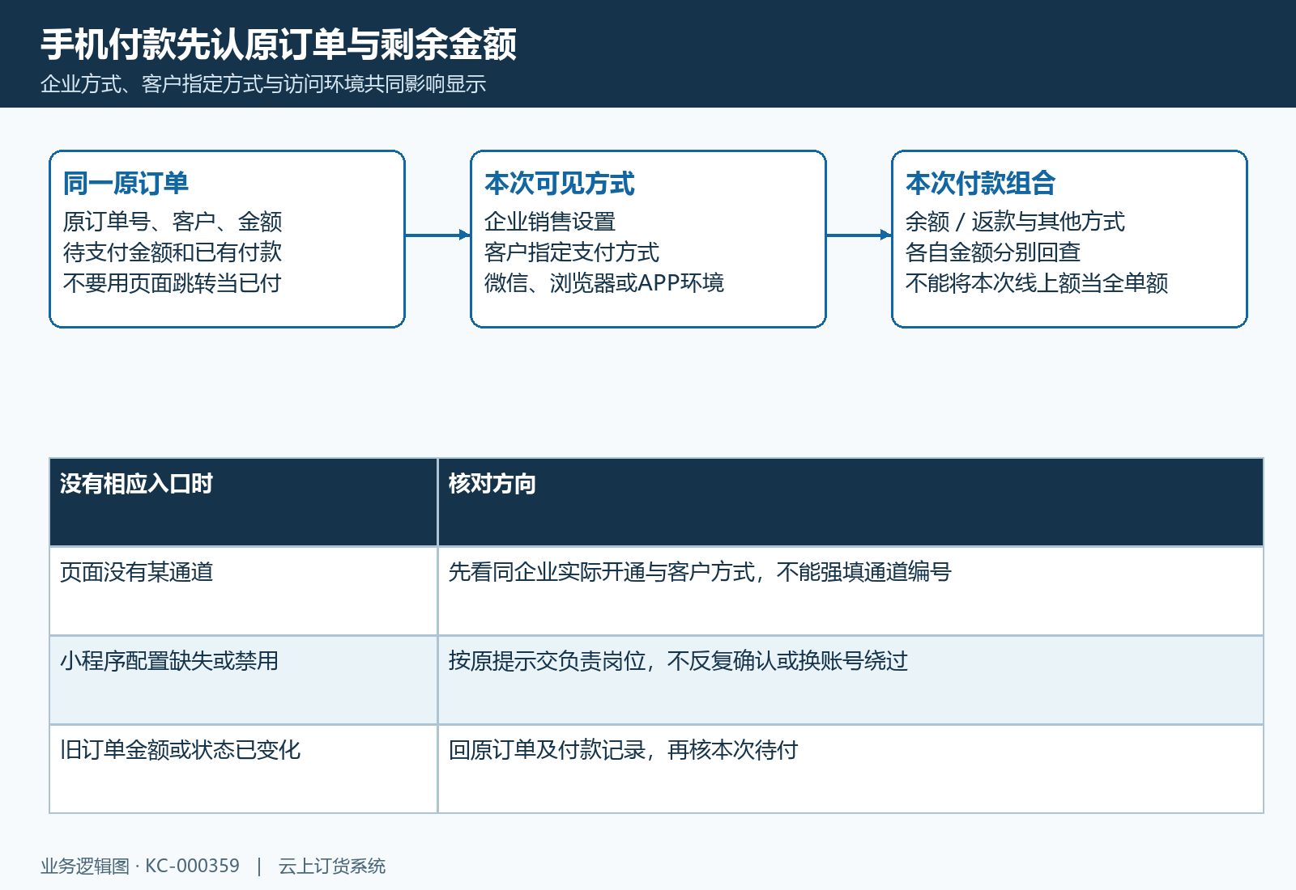
图3：手机原订单、客户允许方式与本次付款组合共同核对，不由开通卡片推全部客户可付。

4. 发起付款后回同一订单核结果
选择方式后，系统按当前订单发起支付请求，返回通道跳转信息或原错误。汇付手机分支涉及微信、小程序和其他环境；小程序配置缺失或禁用会先停止，取得跳转结果后还需要客户完成实际通道操作。页面打开、弹窗关闭或返回成功页，只是这个流程中的画面结果，不等于原订单已经记入收款。
系统返回非成功结果时先读原提示，保同一订单和本次方式；网络无反馈时先回原订单、客户付款记录及通道原交易。不要立即再点另一种方式，也不要让员工以相同金额手工补收款来把页面改成已付，避免尚在处理的原交易又形成第二笔业务。
手机结果页会重新读取原订单付款状态和记录，有限次数的查询结束也可能仍未显示成功，不能把等待结束当作银行扣款失败。已有部分付款时要看剩余金额和每笔记录，区分这次请求、以前支付与余额组合；实际支付完成、订单收款更新和银行到账仍需分层核对。
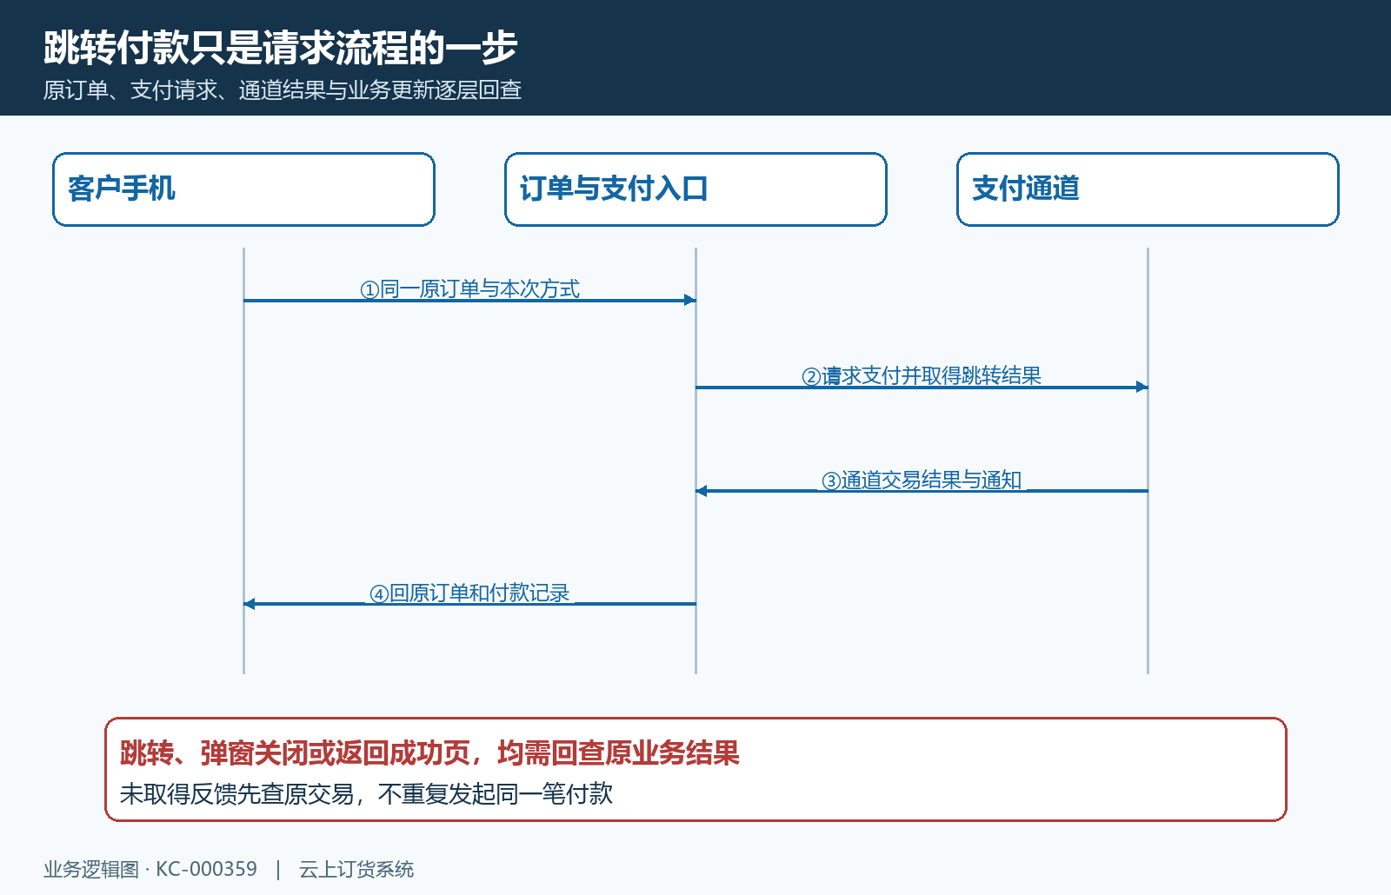
图4：请求、跳转、通道通知和原订单结果是不同节点；反馈不明先回原交易。

5. 区分通道通知受理与订单业务处理
通道交易结果通知系统后，还要承接原订单的业务处理。汇付所对应的处理链会检查通知结果与原请求，保存原回调记录并登记后续任务；通知已受理不代表这个任务已经执行完，也不代表所有订单收款都已更新。重复通知与缓存缺失有各自分支，不能把某一个防重复判断推广为所有支付场景均不会产生差异。
普通订单的后续处理会关联原客户、原订单、账户、金额和支付流水形成线上收款，再更新原订单的支付记录；合并支付和预存款充值采用另外的处理分支，不能按单订单号直接套全部结果。后续任务出错时可能留下失败原因，财务应按原交易和原回调结果交维护岗位处理，不把通道已扣款当作系统收款已完成。
客户看到扣款但订单仍待付时，先保原订单号、脱敏交易信息、发生时间和金额，核原收款及任务结果。维护人员处理原差异不需要客户重放通知，客户也不应再支付一次来等待更新。通知成功、收款单生成、订单付款完成与实际银行资金到达，分别看自己的原证据。
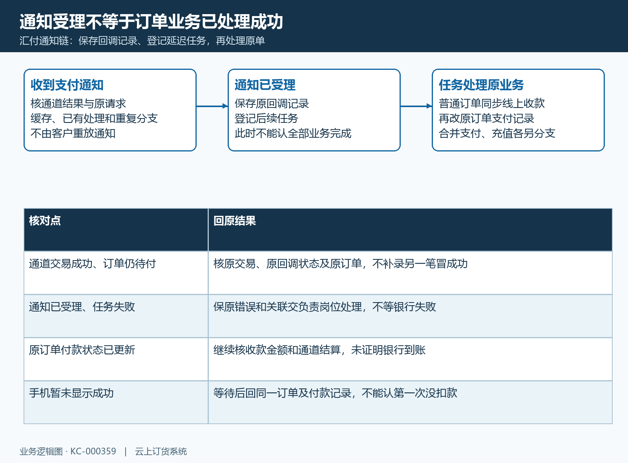
图5：回调记录和任务登记只是受理阶段，普通订单收款、合并支付与充值各核原业务。

6. 用付款记录与原收款单对应业务
客户付款记录显示方式、金额、记录时间和单据状态，进入付款详情再核客户、账单号、方式、单据状态和收款时间；收款账户等字段按该记录类型显示。记录创建时间与收款时间不是同一口径，更不能直接当银行入账时间。某一字段未展示时，先核记录类型，不把缺字段当成款项丢失。
财务回原收款单核源单、客户、金额、账户和状态，同时按原交易信息确认它是否真正来自本次线上付款。下方历史局部显示一张100元收款单的源单、账户和完成状态，它只是业务收款字段示例，不能证明聚合支付发生了100元扣款或已自动回调。员工手工登记收款与通道交易自动承接要分开，不能因为金额相同就合并认作一笔。
对账时保原订单与每笔支付、收款之间的关系，核金额是否部分支付、是否组合付款以及是否有退款。原记录有两笔时分别核交易编号、时间和金额，不只比较订单最后显示的已收总额。完成状态说明这张业务单的结果，通道结算和银行流水仍要另查，避免再次新增收款掩盖原差异。
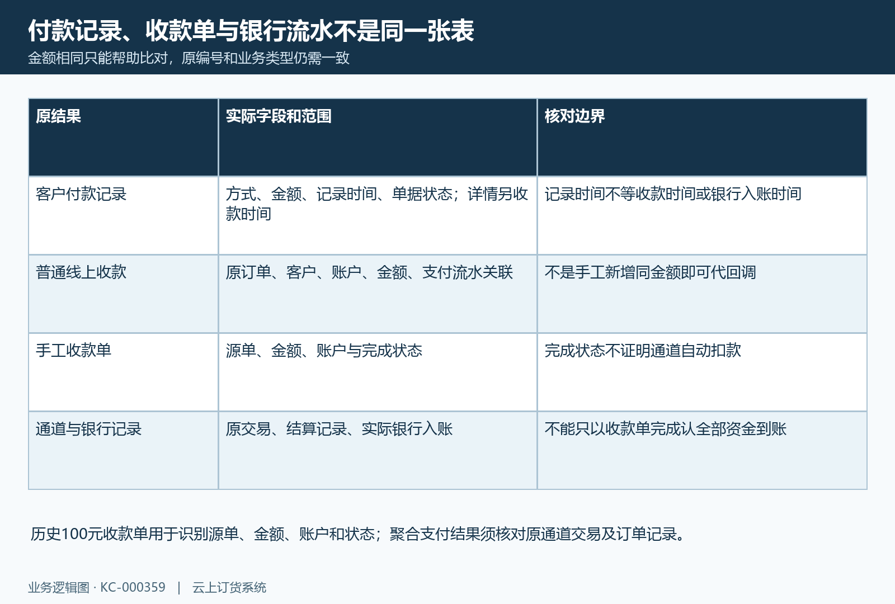
图6：付款记录与原收款单分别认来源、金额、时间和状态，手工完成单不代在线回调。
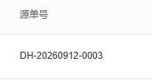
图6补：历史收款单源单编号用于回同一原业务，不是通道交易号。
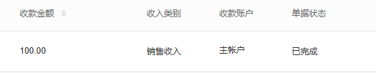
图7：同一历史收款单100元、主账户与完成状态，不能据此认定在线扣款、回调或银行到账。

7. 按交易、结算与银行三种日期对账
先确定对账对象与期间：通道交易按原交易时间和结果，系统业务按原付款或收款记录，通道结算按结算批次与实际扣费，银行按实际入账流水。交易日与结算日、银行入账日可能不同，不能把当天订单额减当天银行到账额就全部写成异常损失。
比较金额时分清交易总额、退款、实际费用和结算净额。关系算例中交易100元、例示费用1元、结算净额99元，仅说明为什么不同层的金额可能不同，不是通道实际费率，也不是系统固定按百分之一扣费。必须以本企业原通道结算明细解释费用，不能照旧卡片数字计算当前应到账额。
原订单总额和通道本次交易额不同，先核部分付款、余额组合、原优惠及有效退款；银行实收和结算净额不同，再核实际批次、账户和银行日期。没有原结算记录或银行流水时，不把订单已付、原收款单已完成或通道成功页当作银行已到账。系统查询不能替代机构和银行原结果，也不保证本页能直接导出全部通道结算数据。
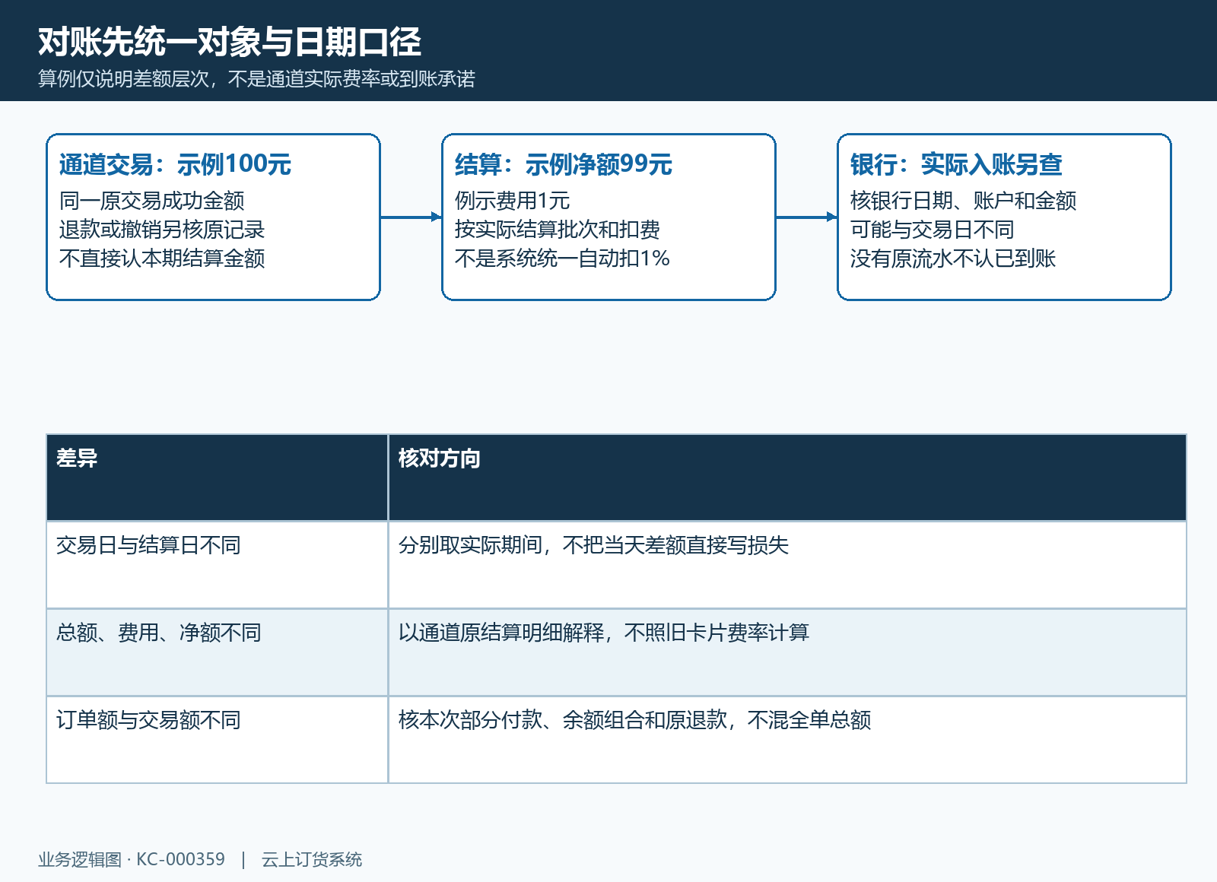
图8：100、1、99仅为金额分层算例，实际费用、结算周期与银行结果按原资料核。

8. 处理超时、重复付款与退款差异
未跳转、明确支付失败、客户已扣款但业务未更新、发现重复付款和退款未到账，是不同问题。未取得跳转先回原订单状态、客户方式及访问环境；已有扣款先认原通道交易，再核原回调与收款，不把一次超时认作从未扣款，也不要求客户反复试付。
发现两笔交易或两条付款记录时，按每笔原请求和交易信息核有效结果及原业务关联；只有查清以后，才由相应岗位沿允许的退款或差异处理流程接续。退款配置允许原路，并不证明已经发起或已退到银行；业务退款单、通道退款结果、余额返还和客户银行到账要分别核。本篇不把其他通道的退款能力推广到全部账户。
保留原订单、交易时间金额、实际提示和已核对条件，客户、财务与维护岗位各补自己的原结果。处理后仍回同一订单与原记录复查，不改原金额、启用状态或账户去抹平差额，也不删除原付款记录再重建。没有证据确认失败时先查已有结果，避免一次异常变成重复收款或重复退款。
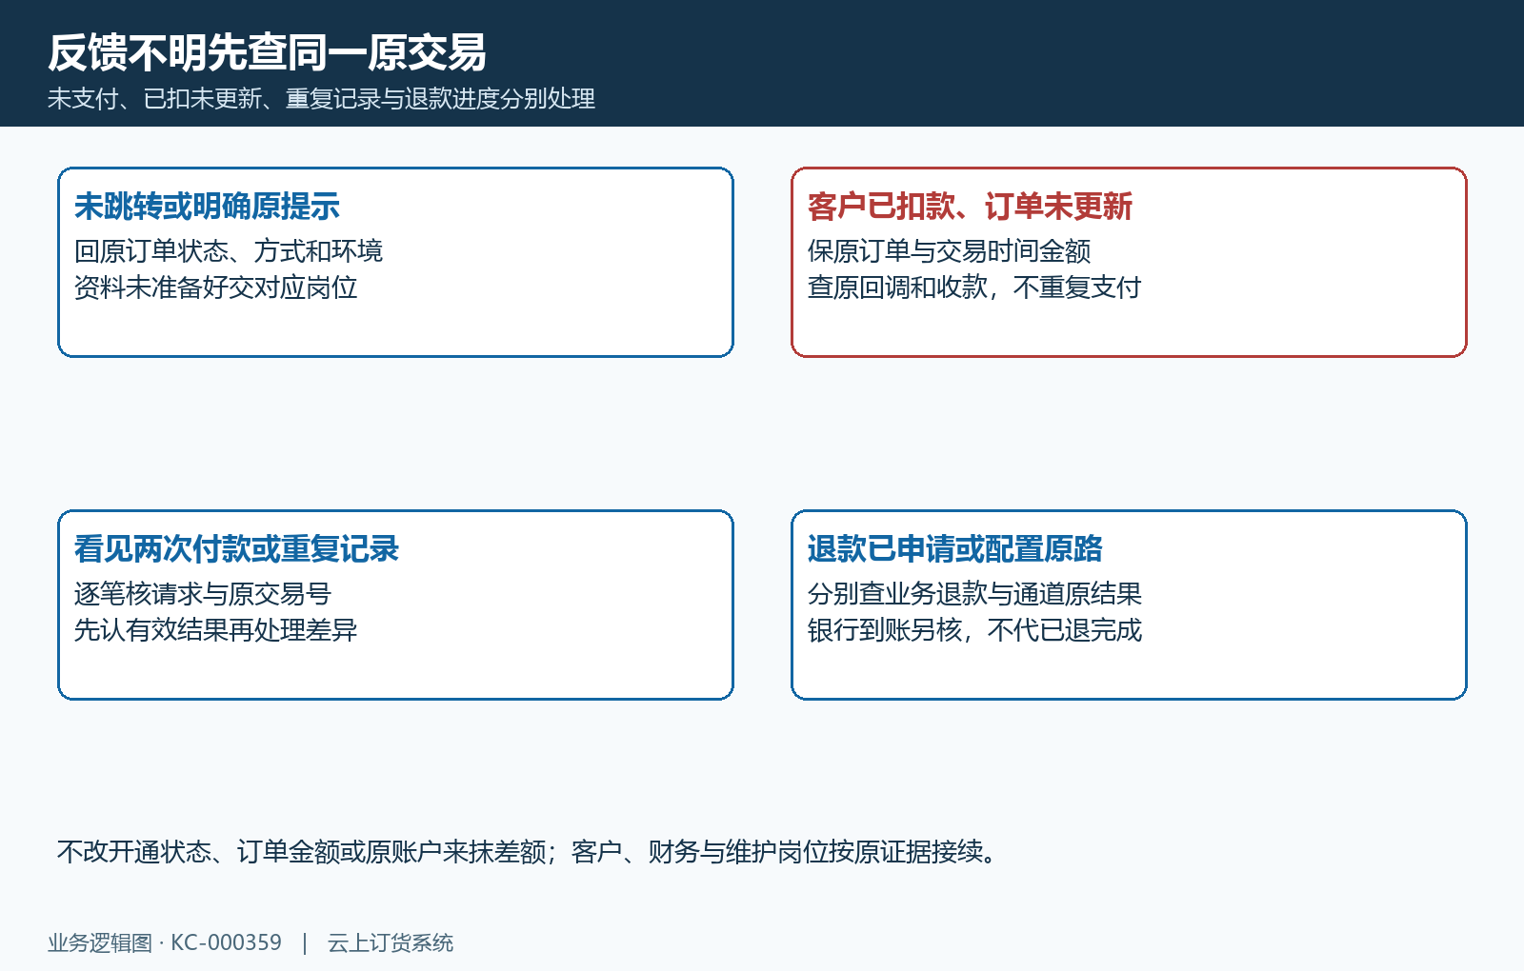
图9：不同异常分别回原交易、原业务和退款结果，不以重复付款或修改配置掩盖差额。

下一步学习
- 客户往来对账：订单、退货、收付款与结余核对｜云上订货系统
- 资金账户核对：余额、流水与业务记录｜云上订货系统
- 外币订单支付或对账金额异常：交易币、汇率和手续费核对｜云上订货系统

